Jawaban Soal Essay

1. Tablet dinyatakan sebagai komputer karena tablet memenuhi syarat komponen komputer dan juga computer personal yang mudah dibawa ke mana saja.
2. Komponen yang menjadi syarat minimal sebuah komputer bisa bekerja adalah memori utama, memori sekunder, CPU, *input devices,* dan *output devices.*
3. Pemrograman komputer adalah proses untuk membangun program yang ada di komputer.
4. Ada 3 bahasa yang dibahas di modul
5. Bahasa Mesin, satu-satunya bahasa yang dimengerti oleh komputer dengan angka 1 atau 0, yang dikenal dengan bilangan biner. Salah satu kelemahan utama bahasa mesin adalah, sangat sulit bagi manusia untuk menghapalkan kode-kode biner tersebut. Sehingga sangat sulit pula bagi manusia untuk menggunakan bahasa mesin untuk mengembangkan sebuah program komputer.
6. Bahasa Assembly, Setiap perintah dalam bahasa mesin dipetakan ke sebuah perintah dalam bahasa assembly. Dimana bahasa assembly ini menggunakan singkatan dari kata kerja dalam bahasa inggris yang mudah diingat (disebut dengan mnemonic) atas perintah-perintah yang akan dikerjakan oleh komputer. Namun, Bahasa Assembly ini berbeda antara satu perangkat dengan perangkat yang lain. Artinya, Bahasa Assembly ini belum distandardisasi.
7. Bahasa Tingkat Tinggi, Dalam bahasa level tinggi, tidak lagi digunakan mnemonic ataupun kode biner. Jika seorang programmer akan memberikan perintah untuk menjumlahkan variable a dan b, maka tinggal menuliskan c=a+b, artinya jumlah variabel a dan b lalu simpan hasilnya di variabel c. Bahasa level tinggi ini sangat memudahkan manusia untuk menghapalkan perintah-perintah yang bisa diberikan kepada komputer
8. Proses eksekusi

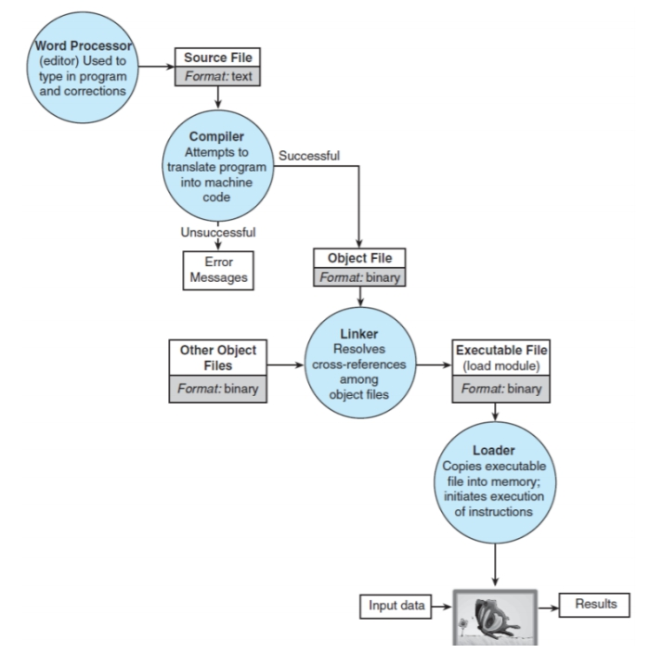Yang pertama *Source Files* yang sudah kita buat dalam format *text* akan kita terjemahkan melalui *Compiler.* Ketika terjadi kesalahan atau *typo,* penerjemahan akan error atau tidak berhasil. Ketika berhasil maka akan diperoleh *Object Files* dengan format binary. Lalu, di kirim ke *Linker* dan *Linker* akan menggabungkan atau melakukan referensi silang dengan *Object Files* yang ada di *Library*. Setelah itu, kita akan memperoleh *Executable Files* yang bisa langsung dibaca oleh komputer. Dan akhirnya, data kita akan dieksekusi menghasilkan data yang kita inginkan.